Көксу ауданы бойынша 2018-2019 жылдарға арналған жайылымдарды басқару және оларды пайдалану жөніндегі жоспарды бекіту туралы
Күшін жойған
Алматы облысы Көксу аудандық мәслихатының 2018 жылғы 5 сәуірдегі № 29-3 шешімі. Алматы облысы Әділет департаментінде 2018 жылы 2 мамырда № 4666 болып тіркелді. Күші жойылды - Алматы облысы Көксу аудандық мәслихатының 2018 жылғы 21 қарашадағы № 38-5 шешімімен
Ескерту. Күші жойылды - Алматы облысы Көксу аудандық мәслихатының 21.11.2018 № 38-5 шешімімен (алғашқы ресми жарияланған күнінен бастап қолданысқа енгізіледі).
"Жайылымдар туралы" 2017 жылғы 20 ақпандағы Қазақстан Республикасы Заңының 8-бабының 1) тармақшасына сәйкес, Көксу ауданы мәслихаты ШЕШІМ ҚАБЫЛДАДЫ:
1. Көксу ауданы бойынша 2018-2019 жылдарға арналған жайылымдарды басқару және оларды пайдалану жөніндегі жоспар осы шешімнің қосымшасына сәйкес бекітілсін.
2. Осы шешімнің орындалуын бақылау Көксу ауданы мәслихатының "Заңдылық пен құқықтық тәртіп, тұрғындарды әлеуметтік қорғау, марапаттау және депутаттардың өкілеттігі жөніндегі" тұрақты комиссиясына жүктелсін.
3. Осы шешім әділет органдарында мемлекеттік тіркелген күннен бастап күшіне енеді және алғашқы ресми жарияланған күнінен кейін күнтізбелік он күн өткен соң қолданысқа еңгізіледі.
Көксу ауданы мәслихатының
сессия төрағасы | М. Каблисанов
Көксу ауданы
мәслихатының хатшысы | А. Досымбеков
Көксу ауданы мәслихатының 2018 жылғы "5" сәуірдегі "Көксу ауданы бойынша 2018-2019 жылдарға арналған жайылымдарды асқару және оларды пайдалану жөніндегі жоспарды бекіту туралы" № 29-3 шешіміне қосымша
Көксу ауданы бойынша 2018-2019 жылдарға арналған жайылымдарды басқару және оларды пайдалану жөніндегі жоспар
Көксу ауданы бойынша 2018-2019 жылдарға арналған жайылымдарды басқару және оларды пайдалану жөніндегі жоспар (бұдан әрі - Жоспар) "Жайылымдар туралы" 2017 жылғы 20 ақпандағы Қазақстан Республикасы Заңына, "Жайылымдарды ұтымды пайдалану қағидаларын бекіту туралы" 2017 жылғы 24 сәуірдегі Қазақстан Республикасы Премьер-Министрінің орынбасары Қазақстан Республикасы Ауыл шаруашылығы министрінің № 173 бұйрығына (Нормативтік құқықтық актілерді мемлекеттік тіркеу тізілімінде № 15090 тіркелген), "Жайылымдардың жалпы алаңы түсетін жүктеменің шекті рұқсат етілетін нормасын бекіту туралы" 2015 жылғы 14 сәуірдегі Қазақстан Республикасы Ауыл шаруашылығы министрінің № 3-3/332 (Нормативтік құқықтық актілерді мемлекеттік тіркеу тізілімінде №11064 тіркелген) бұйрығына сәйкес әзірленді.
Жоспар жайылымдарды ұтымды пайдалану, жем шөпке қажеттілікті тұрақты қамтамасыз ету және жайылымдарды тозу процестерін болғызбау мақсатында қабылданады.
Жоспар:
1. осы жоспардың 1-қосымшасына сәйкес құқық белгілейтін құжаттар негізінде жер санаттары, жер учаскелерінің меншік иелері және жер пайдалынушылар бөлінісінде әкімшілік-аумақтық бірлік аумағында жайылымдардың орналасу схемасын (картасын);
2. осы жоспардың 2-қосымшасына сәйкес жайылым айналымдарының қолайлы схемаларын;
3. осы жоспардың 3-қосымшасына сәйкес жайылымдардың, оның ішінде маусымдық жайылымдардың сыртқы және ішкі шекаралары мен алаңдары, жайылымдық инфрақұрылым обьектілері белгіленген картасын;
4. осы жоспардың 4-қосымшасына сәйкес жайылым пайдаланушылардың су тұтыну нормасына сәйкес жасалған су көздеріне (көлдерге, өзендерге, тоғандарға, апандарға, суару немесе суландыру каналдарына, құбырлы немесе шахталы құдықтарға) қол жеткізу схемасын;
5. осы жоспардың 5-қосымшасына сәйкес жайылымы жоқ жеке және (немесе) заңды тұлғалардың ауыл шаруашылығы жанурларының мал басын орналастыру үшін жайылымдарды қайта бөлу және оны берілетін жайылымдарға ауыстыру схемасын;
6.осы жоспардың 6-қосымшасына сәйкес ауыл, ауылдық округ маңында орналасқан жайылымдармен қамтамасыз етілмеген жеке және (немесе) заңды тұлғалардың ауыл шаруашылығы жануарларының мал басын шалғайдағы жайылымдарға орналастыру схемасы;
7. осы жоспардың 7-қосымшасына сәйкес ауыл шаруашылығы жануарларын жаюдың және айдаудың маусымдық маршруттарын белгілейтін жайылымдарды пайдалану жөніндегі күнтізбелік графигін қамтиды.
Жоспар жайылымдарды геоботаникалық зерттеп-қараудың жай-күйі туралы мәліметтер, ветеринариялық-санитариялық обьектілер туралы мәліметтер, иелерін-жайылым пайдаланушыларды, жеке және (немесе) заңды тұлғаларды көрсете отырып, ауыл шаруашылығы жануарлары мал басының саны туралы деректер, ауыл шаруашылығы жануарларының түрлері мен жыныстық жас топтары бойынша қалыптастырылған үйірлердің, отарлардың, табындардың саны туралы деректер, шалғайдағы жайылымдарда жаю аридтік жайылымдарда ауыл шаруашылығы жануарларын жаю ерекшіліктері, мемлекеттік органдар, жеке және (немесе) заңды тұлғалар берген өзге де деректер ескеріле отырып қабылданды.
Ауданның әкімшілік-аумақтық бөлінісі 10 ауылдық округтен, 34 ауылдық елді мекеннен тұрады.
Көксу ауданының жалпы жерінің көлемі 706,7 мың гектар, оның ішінде жайылымдық жерлер 498,1 га.
Жер санаттары бойынша келесідей бөлінеді:
ауыл шаруашылығы нысанындағы жерлер 540,3 мың гектар;
елді мекен жерлері 32,9 мың гектар;
өнеркәсіп, көлік, байланыс, ғарыш қызметі, қорғаныс, ұлттық қауіпсіздік мұқтажына арналған жер және ауыл шаруашылығына арналған өзге де жерлер -2,3 мың гектар;
орман қорының жерлері 14,0 мың гектар;
су қорының жерлері 0,4 мың гектар;
босалқы жер қоры 102,9 мың гектар.
Көксу ауданының климаты континенталды. Жылдық жауын-шашын мөлшері жазық аймақтарда 150-260 мм, таулы аймақтарда 350-550 мм. Қаңтардың орташа температурасы -12-16°С, шілдеде +18+23°С.
Жазық даласы жартылай шөлейтті сұры-қоңыр топырақтан, ал тау бөктері ашық-қоңыр, қара топырақтан тұрады.
Аудан аумағында Көксу, Быжы, Жарлыөзек, Мұқыры, Мұқаншы өзендері ағып жатыр.
Аудан аумағында өсімдіктердің 109 түрі тараған. Ең көп таралған үш тұқымдастар: дәнді, күрделі гүлділер және бұлдырлар.
Жайылымдық алқаптардың орташа өнімділігі 3,5 центнер/гектарды құрайды.
Жайылымдар азықтарының қоры жайылымдық кезеңде 180-210 күн ұзақтығымен пайдаланылады.
Көксу ауданында 2 мал дәрігерлік пункті, 14 қолдан ұрықтандыру пункті және 7 мал көмінділері жұмыс істейді.
Көксу ауданы бойынша 2018-2019 жылдарға арналған жайылымдарды басқару және оларды пайдалану жөніндегі жоспарға 1-қосымша
Құқық белгілейтіін құжаттар негізінде жер санаттары, жер учаскелерінің меншік иелері және жер пайдаланушылар бөлінісінде жайылымдар орналасу схемасы (картасы)

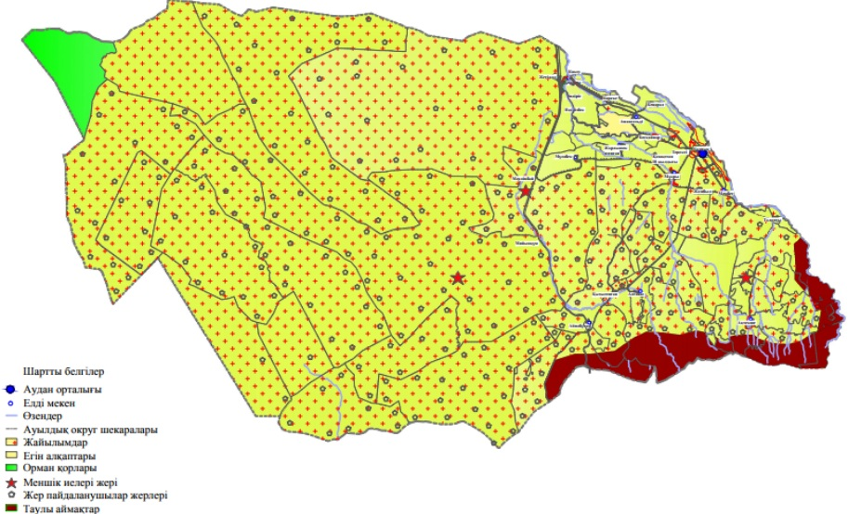

Көксу ауданы бойынша 2018-2019 жылдарға арналған жайылымдарды басқару және оларды пайдалану жөніндегі жоспарға 2-қосымша
Жайылым айналымдарының қолайлы схемасы

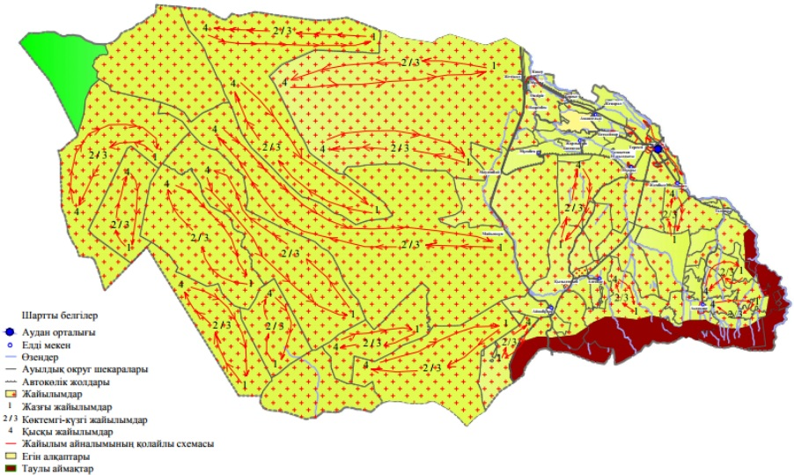

Көксу ауданы бойынша 2018-2019 жылдарға арналған жайылымдарды басқару және оларды пайдалану жөніндегі жоспарға 3-қосымша
Жайылымдардың, оның ішінде маусымдық жайылымдардың сыртқы және ішкі шекаралары мен алаңдары, жайылымдық инфрақұрылым нысандар белгіленген картасы

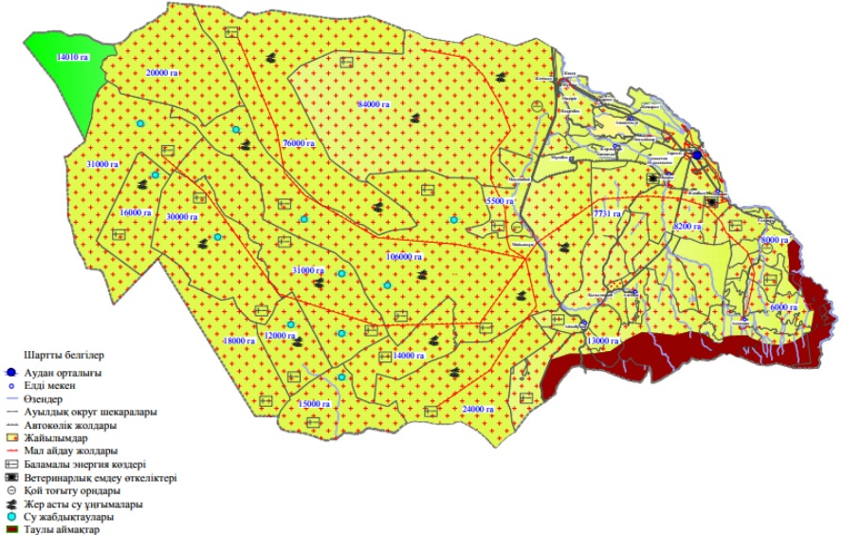

Көксу ауданы бойынша 2018-2019 жылдарға арналған жайылымдарды басқару және оларды пайдалану жөніндегі жоспарға 4-қосымша
Жайылым пайдаланушылардың су тұтыну нормаларына сәйкес жасалған су көздеріне (көлдерге, өзендерге, тоғандарға,суғару немесе суландыру каналдарына, құбырлы құдықтарға) қол жеткізу схемасы

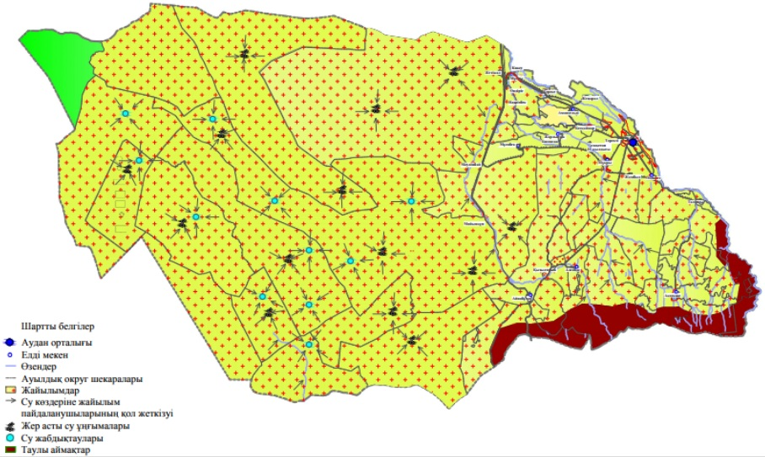

Көксу ауданы бойынша 2018-2019 жылдарға арналған жайылымдарды басқару және оларды пайдалану жөніндегі жоспарға 5-қосымша
Жайылымы жоқ жеке және (немесе) заңды тұлғалардың ауыл шаруашылығы жануарларының мал басын орналастыру үшін жайылымдарды қайта бөлу және оны берілетін жайылымдарға ауыстыру схемасы

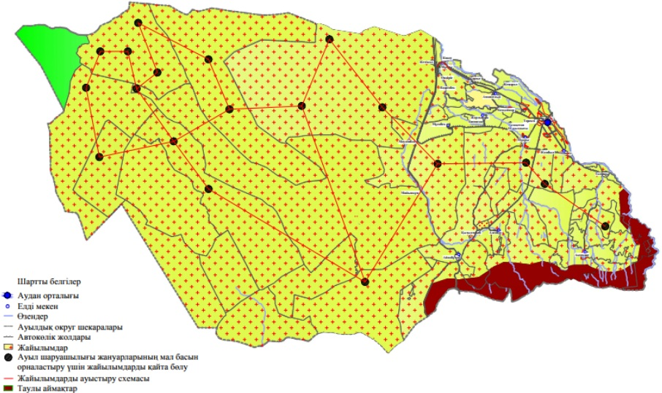

Көксу ауданы бойынша 2018-2019 жылдарға арналған жайылымдарды басқару және оларды пайдалану жөніндегі жоспарға 6-қосымша
Ауыл, ауылдық округ маңында орналасқан жайылымдар мен қамтамасыз етілмеген және (немесе) заңды тұлғалардың ауыл шаруашылығы жануарларының мал басын шалғайдағы жайылымдарға орналастыру схемасы

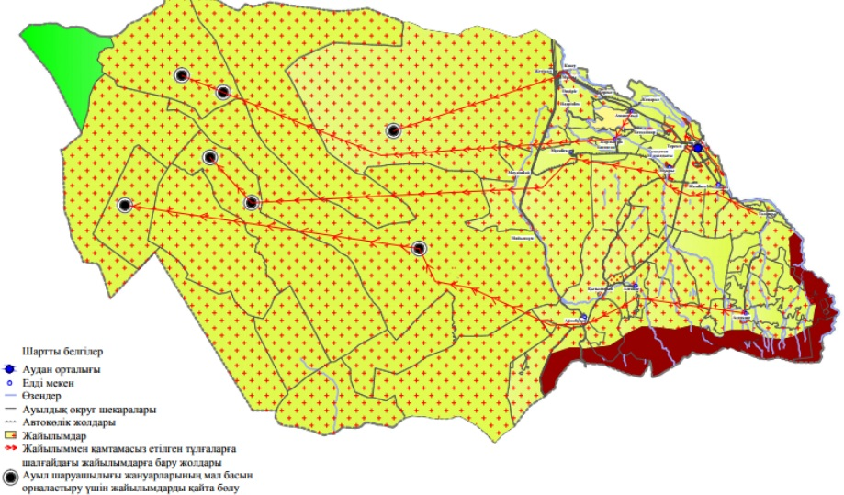

Көксу ауданы бойынша 2018-2019 жылдарға арналған жайылымдарды басқару және оларды пайдалану жөніндегі жоспарға шешіміне 7-қосымша
Ауыл шаруашылығы жануарларын жаюдың және айдаудың маусымдық маршруттарын белгілейтін жайылымдарды пайдалану жөніндегі күнтізбелік графигі
Жыл дар | Жайылымдарға малдарды айдап шығару және жайылымдардан қайтару мерзімдер
 | Көктем | Жаз | Күз | Қыс
2018 | Наурыз айының І-ші он күндігі  Мамыр айының ІІ-ші он күндігі | Мамыр айының ІІ-ші он күндігі  Қазан айының ІІ-ші он күндігі | Қазан айының ІІ-ші он күндігі  Қараша айының ІІІ-ші он күндігі | Қараша айының ІІІ-ші он күндігі  Наурыз айының ІІ-ші он күндігі
2019 | Наурыз айының І-ші он күндігі  Мамыр айының ІІ-ші он күндігі | Мамыр айының ІІ-ші он күндігі  Қазан айының ІІ-ші он күндігі | Қазан айының ІІ-ші он күндігі  Қараша айының ІІІ-ші он күндігі | Қараша айының ІІІ-ші он күндігі  Наурыз айының І-ші он күндігі

© 2012. Қазақстан Республикасы Әділет министрлігінің «Қазақстан Республикасының Заңнама және құқықтық ақпарат институты» ШЖҚ РМК

